МУ «ОДУ Ножай-Юртовского района»
Муниципальное бюджетное дошкольное образовательное учреждение
«ДЕТСКИЙ САД С. ЗАНДАК
НОЖАЙ-ЮРТОВСКОГО МУНИЦИПАЛЬНОГО РАЙОНА»
(МБДОУ «Детский сад с. Зандак»)

МУ «Нажи-Юьртан кIоштан ШХЬДУО»
Муниципальни бюджетни школал хьалхарчу дешаран учреждени
«НАЖИ-ЮЬРТАН МУНИЦИПАЛЬНИ КIОШТАН
ЗАНДАКЪА ЮЬРТАН БЕРИЙН БЕШ»
(МБШХЬДУ «Зандакъа юьртан берийн беш»)

Отчет
о проведенных мероприятиях по реализации Единой Концепции
духовно-нравственного воспитания
и развития подрастающего поколения
в МБДОУ «Детский сад с.Зандак»
за I квартал 2020 года.

с.Зандак 2020 год.

Одной из главных целей в духовно-нравственной деятельности нашего детского сада является воспитание гражданско-патриотических качеств у дошкольников, которые в будущем смогут войти во взрослую жизнь с этими качествами. Для реализации этой цели систематически организуются мероприятия, несущие гражданскую и военно-патриотическую направленность.
В МБДОУ «Детский сад с.Зандак» проделана масштабная работа по привитию воспитанниками духовно-нравственных ценностей. В рамках духовно-нравственного направления были проведены следующие мероприятия:
9 января 2020 года в МБДОУ «Детский сад с.Зандак» во всех группах были проведены беседы, посвященные Дню восстановления государственности чеченского народа. Это событие имеет особое историческое значение для всех чеченцев.

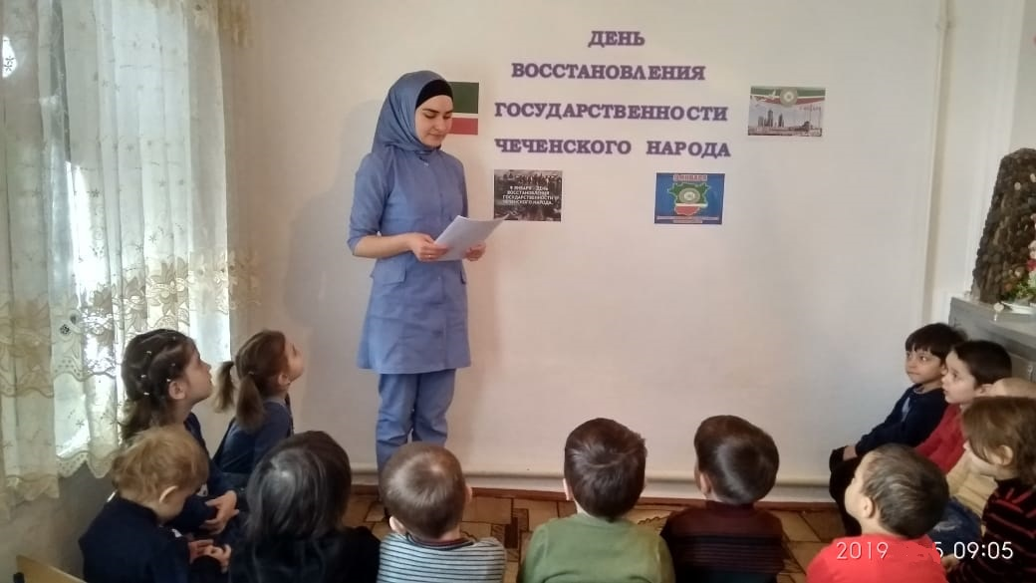

Зима – сказочное время года! А зимние развлечения одни из наиболее любимых для детей. В нашем МБДОУ «Детский сад с.Зандак» 14 января 2020 года провели зимний спортивный праздник на улице по теме: «Забавы снеговика».
Главным гостем праздника был Снеговик, который загадал много загадок детям и провел различные эстафеты. В эстафетах приняли участие дети средней и старшей группы.

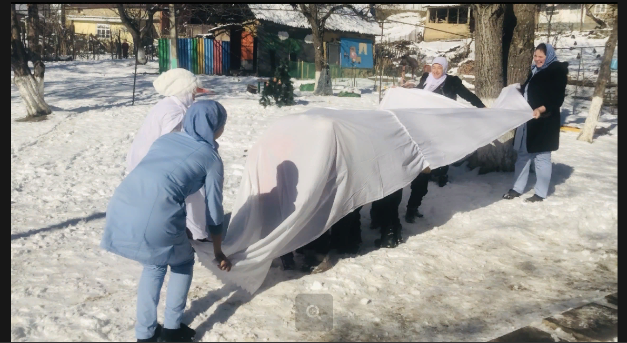
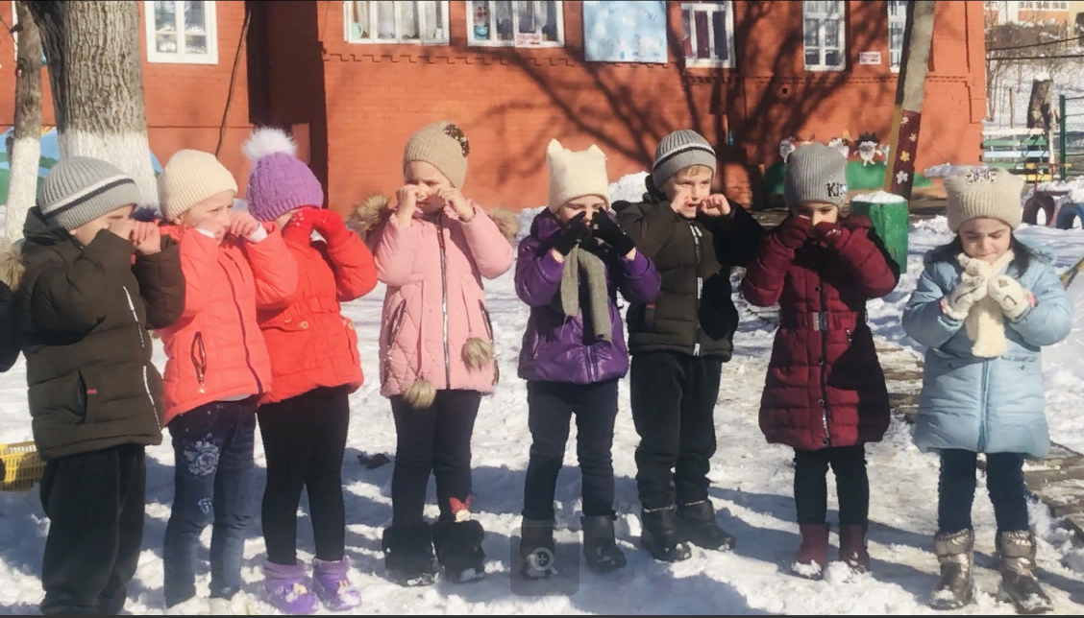

29 января 2020 года, с сотрудниками детского сада было проведено мероприятие на тему: «Семейные ценности в Исламе».
Открывая мероприятие, ответственный по ДНВ Хайдарлаев М.В. отметил, что: «Издавна чеченцы строили семейную жизнь на основе Корана и Сунны. Именно религия во многом послужила формированию национальной культуры, традиции. Семья всегда высоко ценилась и ценится чеченцами».
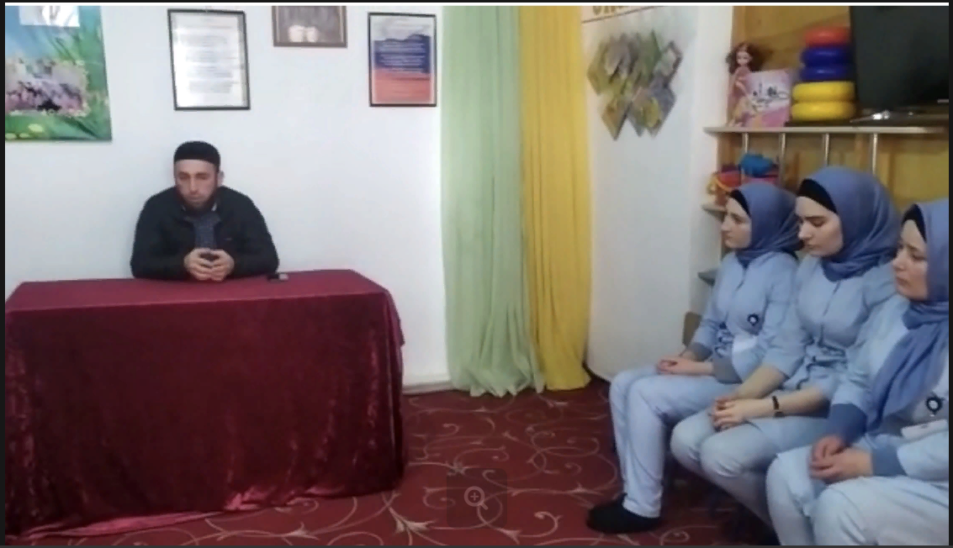
М. Хайдарлаев рассказал сотрудникам, что лежит в основе понятия «семейные ценности в исламе». Также, М. Хайдарлаев приводил суры и аяты из священного Корана, где сказано о взаимоотношениях детей и родителей, воспитании в семьи.

В целях предотвращения дорожно-транспортного травматизма среди воспитанников МБДОУ «Детский сад с.Зандак», 4 февраля 2020 года, была проведена акция «Письмо водителю», которые дети написали вместе с воспитателями.
Безопасность детей на дорогах - это огромная ответственность, в первую очередь родителей, а также педагогов детских садов и школ.
Эта акция была направлена на профилактику и предупреждение дорожно-транспортных происшествий и формирования ответственного отношения к соблюдению правил дорожного движения пешеходами и водителями.

5 февраля 2020 года с сотрудниками детского сада проведена беседа на тему : «Суфизм- безопасность для человека и стабильность для государств».
Беседу провела старший воспитатель, Солтамурадова Т.А. В ходе беседы до сотрудников детского сада доведены сведения о значении слова «Суфизм». И что в суфизме нет ничего противоречащего шариату.
Также Солтамурадова Т.А. упомянула в своей беседе о тех устазах , которые неустанно трудились над распространением тарикатов. И какую цену заплатил наш народ ради сохранения и защиты суфизма.

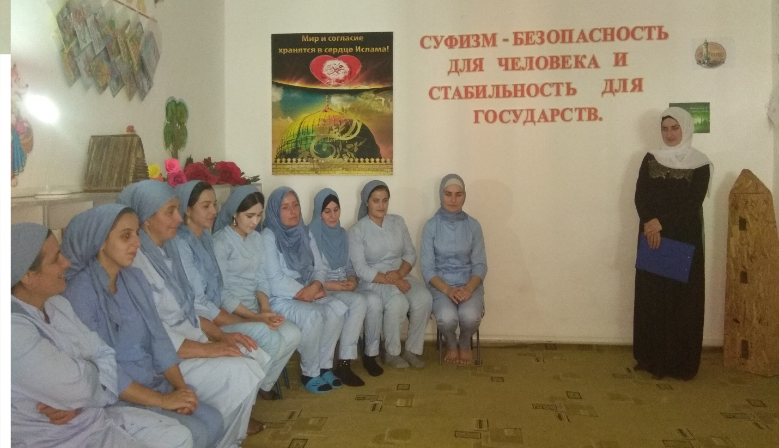
С целью сформировать у воспитанников представление об основных религиях мира, познакомить с основами вероучений в мировых религиях, с их основоположниками, показать сходства, различия и единство религий; способствовать воспитанию уважения к взглядам и верованиям людей другого вероисповедания 14 февраля 2020 года провели мероприятие на тему: «Ислам –религия мира и добра».

Во исполнение плана работы по реализации Единой Концепции духовно-нравственного нравственного воспитания и развития подрастающего поколения в МБДОУ «Детский сад с.Зандак» 18 февраля 2020 года, в старшей группе воспитатели провели мероприятие на тему «Хьаша т1еэцар, ларар».
Целью данного мероприятия было духовно-нравственное воспитание детей и привитие любви к обычаям и традициям чеченского народа. Традиция – это обычай, порядок в поведении, в быту, а также то, что перешло от одного поколения к другому, унаследовано от предков.

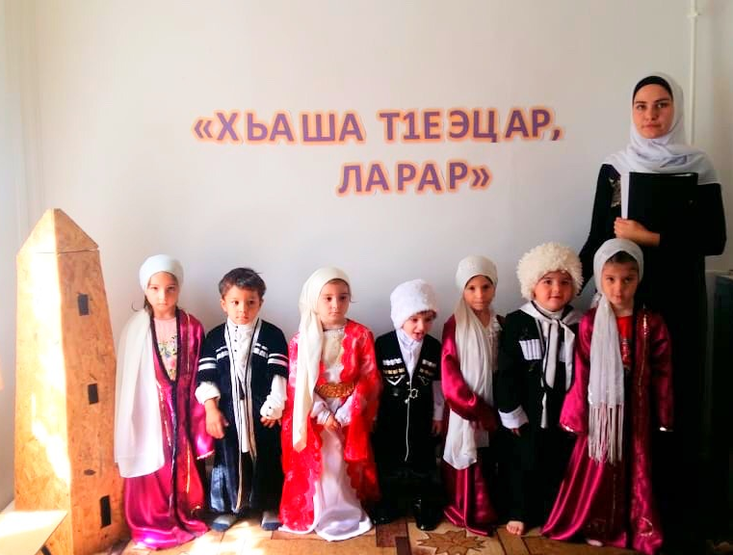

В период с 14 по 22 февраля 2020 года в МБДОУ "Детский сад с.Зандак" прошли праздничные мероприятия, посвященные самому «мужскому» празднику, 23 февраля «День защитника Отечества».
Во всех группах с детьми были проведены беседы на военно-патриотические темы «Наша армия сильна», «Мой папа солдат».
К 23 февраля к Дню защитника Отечества дети старшей группы захотели как-то необычно поздравить пап, порадовать своими подарками. Дети с воспитателями оформили стенд в своей группе на тему «Служу отечеству!» с фотографиями пап, и сделали из бумаги подарки каждому папе!

21.02.2020г. среди воспитанников был проведен конкурс поделок на тему «Защитник Отечества», призовые места в котором получили: 1-е место -Бумбатаев Махран, 2-е - Латаев Джабраил, 3-е Саидова Ясмина.
Остальные участники были награждены грамотами за активное участие в конкурсе.

Итоговым мероприятием тематической недели стало праздничное мероприятие на тему «Родина и ее защитники». Дети с задором исполнили песню «Наша армия самая смелая!». С выражением читали стихотворения, проявили смекалку в «зарядке для ума», участвовали в различных спортивных конкурсах. В завершении праздника девочки показали танец «Катюша».

В МБДОУ «Детский сад с.Зандак» с 2 по 6 марта 2020 года были проведены мероприятия, посвященные празднику «8 марта».
Праздник 8 Марта - один из самых любимых в нашей стране. И в канун Международного женского дня во всех группах с детьми с 2 по 6 марта 2020 года были проведены беседы по теме: «Самый близкий родной человек – Мама».

В преддверии женского дня 8-Марта среди девочек старшей группы «Почемучки» 5 марта 2020 года была проведена конкурсная программа «А ну-ка, девочки!».
В преддверии женского дня 8-Марта в ДОУ состоялась акция «Каждой маме по цветку». Дети совместно с воспитателями в течение недели изготавливали разные цветочки. В один из солнечных дней дети и воспитатели вышли во двор детского сада с изготовленными цветками. Дети поздравляли женщин, бабушек и девочек, читали стихи и дарили каждой женщине по цветку.

Итоговым мероприятием был утренник, который прошел в торжественной, радостной атмосфере, в виде яркого музыкального представления. Дети порадовали своими творческими выступлениями: актерским мастерством, исполнением музыкально - ритмических композиций. Дети всех возрастных групп исполняли трогательные и душевные песни для мам и бабушек, веселые частушки, заводные танцы.

С целью ознакомить детей со Священной книгой мусульман, из чего она образована, поддержать у детей интерес к религии Ислам, 11 марта 2020 года в МБДОУ " Детский сад с.Зандак» прошло ознакомительное мероприятие на тему: «Священные аяты из Корана».
Мероприятие провел Хайдарлаев М.В., ответственный по ДНВ. В начале мероприятия Хайдарлаев М.В., ознакомил воспитанников с историей и величием священного Корана, с его священными сурами и аятами. Детьми были прочитаны стихи о Коране. Проводился конкурс на лучшее чтение сур из Корана. Также проводилась игра «Съедобное не съедобное, халяль и харам».
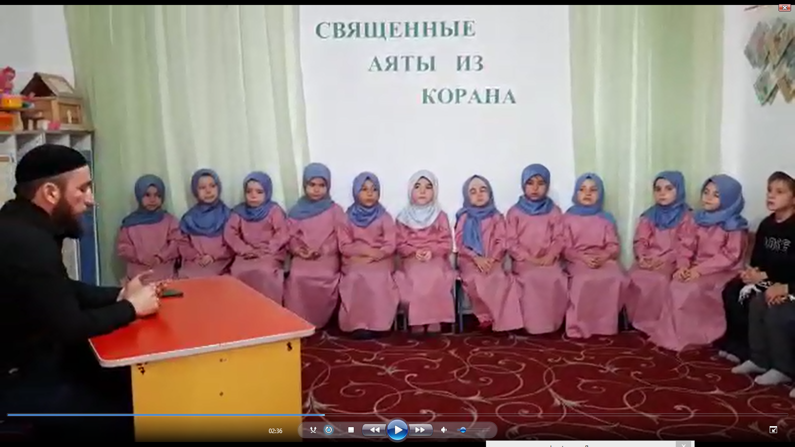

Составила: старший воспитатель Т.А.Солтамурадова

